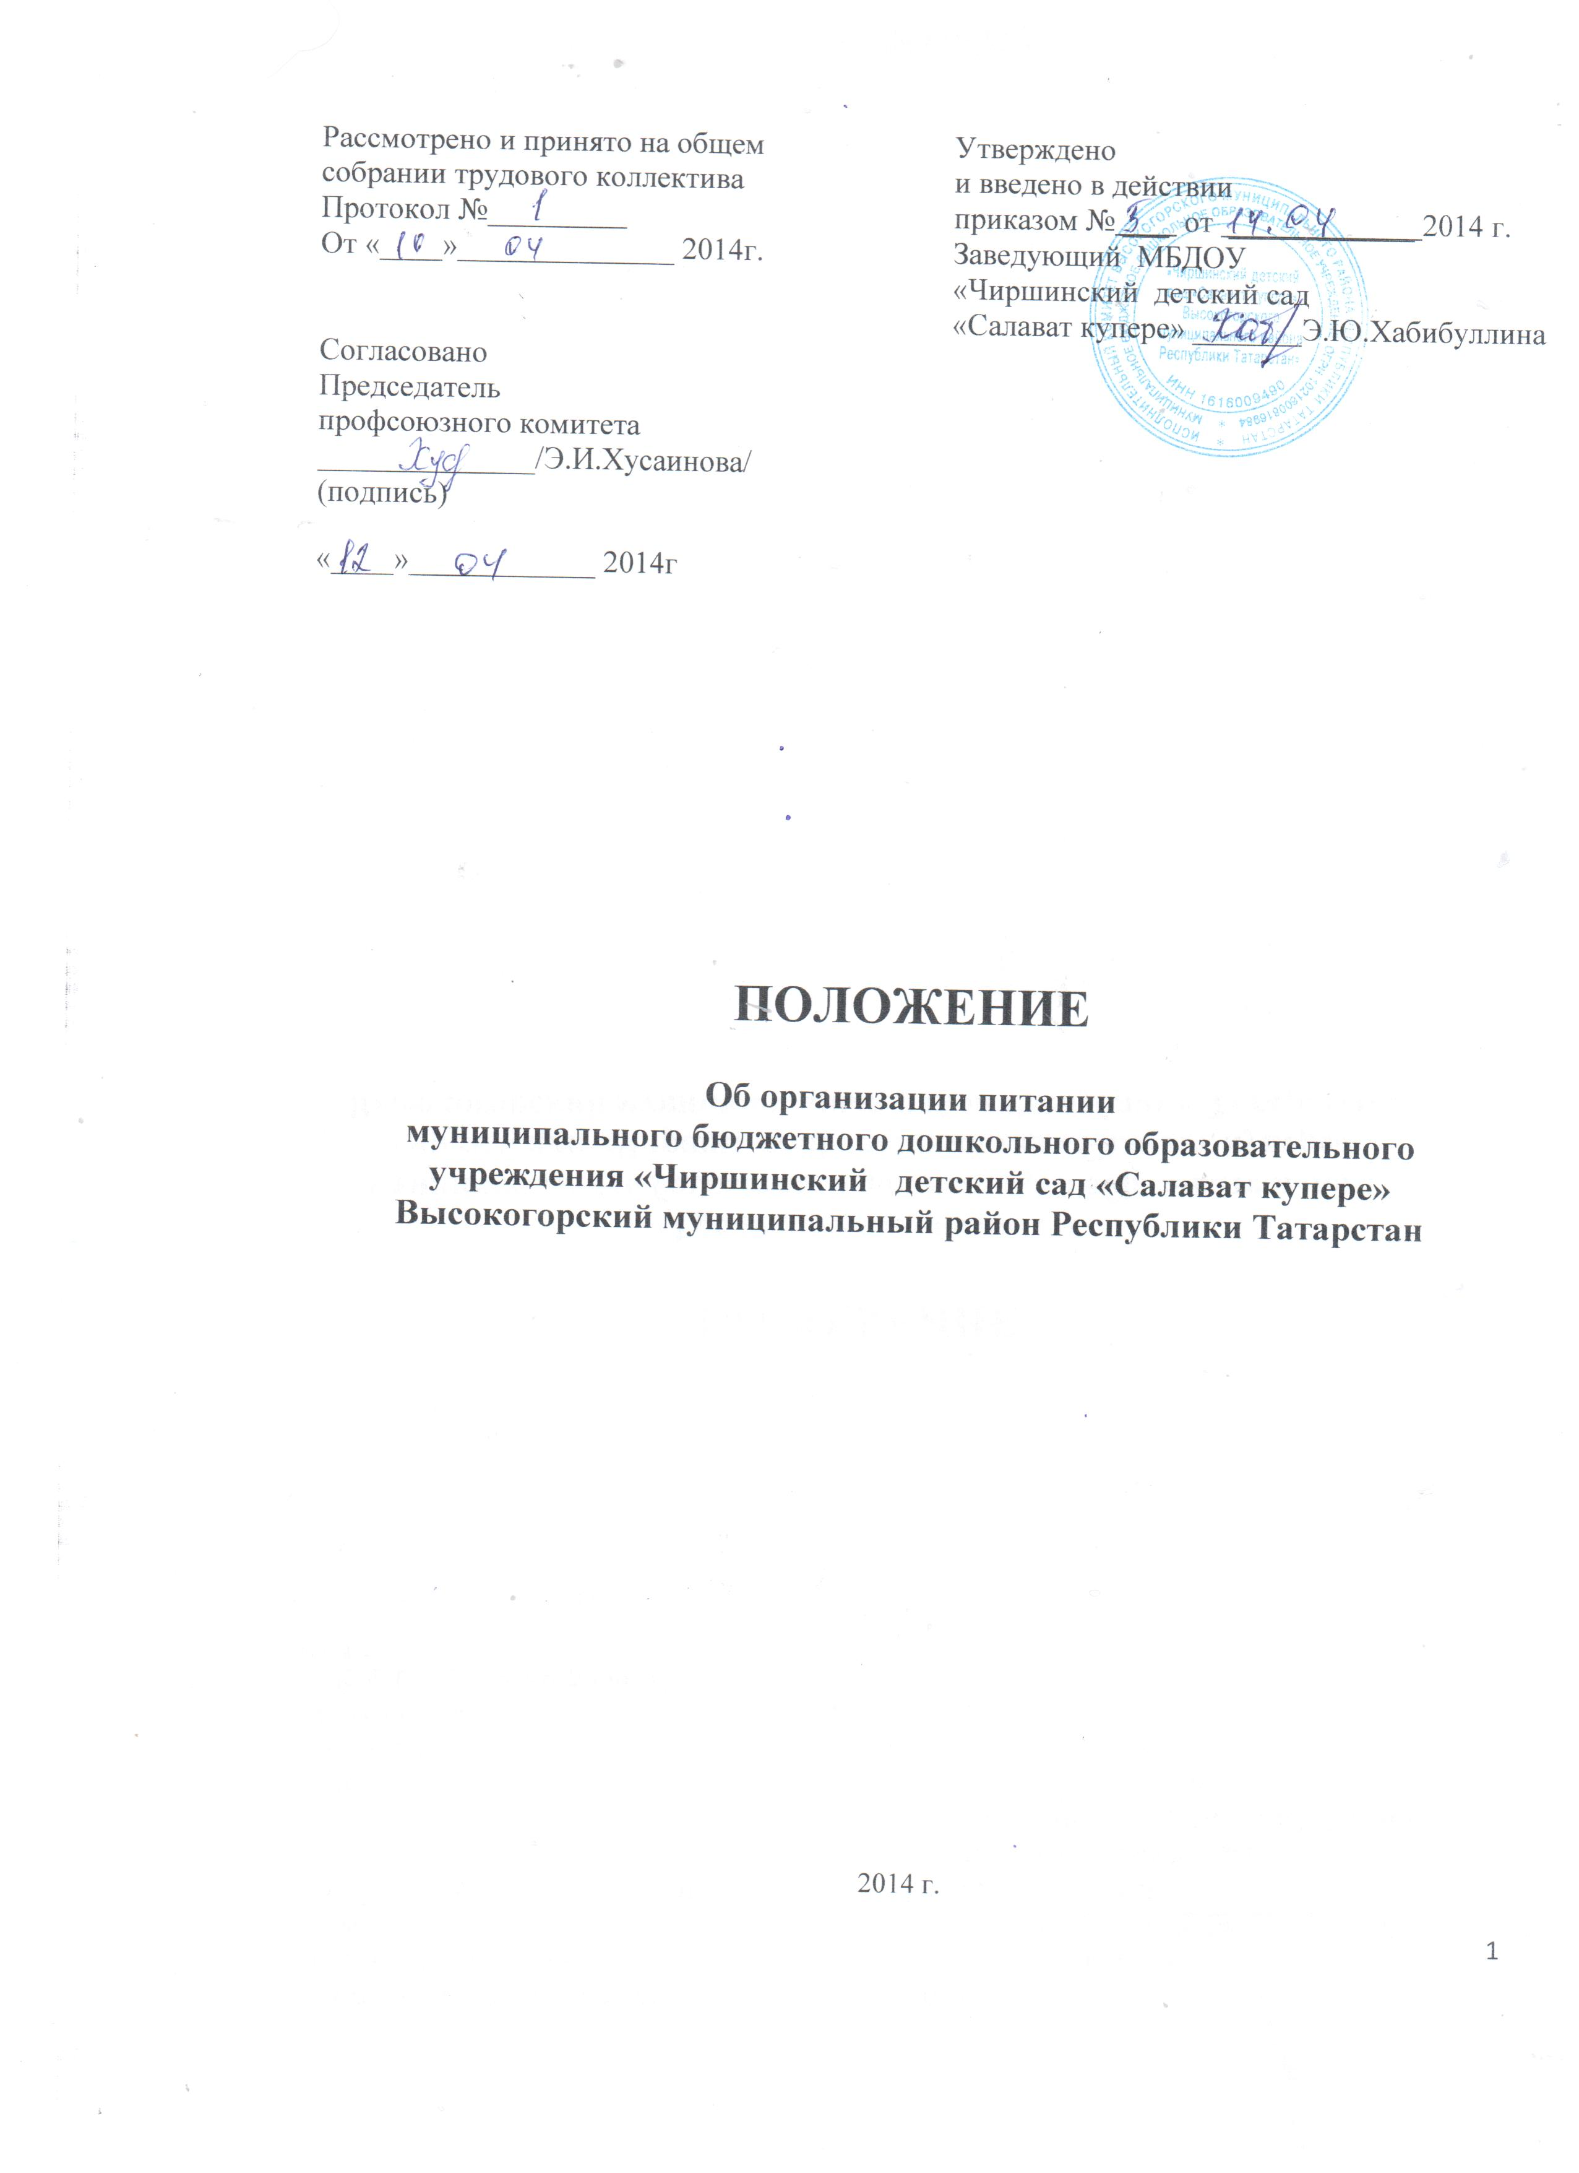
1.Общие положения

1.1.Настоящее положение регламентирует организацию питания в муниципальном бюджетном дошкольном образовательным учреждении Чиршинский детский сад «Салават купере» Высокогорского муниципального района РТ»
1.2. Настоящее Положение разработано в соответствии с Федеральным Законом «Об образовании в Российской Федерации» № 273 от 29.12.2012г., Законом Республики Татарстан «Об образовании» «Санитарно-эпидемиологическими правилами и нормативами СанПиН 2.4.13049-13, утвержденными Постановлением Главного государственного санитарного врача Российской Федерации от 15 мая 2013г. № 26.
1.3. В соответствии с Федеральным Законом «Об образовании в Российской Федерации » № 273 от 29.12.2012г. (с последующими изменениями), Законом Республики Татарстан «Об образовании» заведующий Учреждением несет ответственность за организацию питания, осуществляет контроль за работой сотрудников, участвующих в организации детского питания.
1.4.Настоящее Положение устанавливает порядок организации питания детей, соблюдения условий для укрепления здоровья, обеспечения безопасности питания каждого ребенка в соблюдения условий приобретения и хранения продуктов питания в Учреждении.
1.5.Организация питания возлагается на администрацию Учреждения. Распределение обязанностей по организации питания между работником пищеблока, педагогом, младшим воспитателем определено должностными инструкциями.

2. Организация питания на пищеблоке

2.1. Дети получают четырехразовое питание, обеспечивающее 80 - 85% суточного рациона.
2.2. Объем пищи и выход блюд должны строго соответствовать возрасту ребенка и нормативам рекомендованным СанПиН 2.4.13049-13.
2.3. Питание в Учреждении осуществляется в соответствии с примерным 10(12) -дневным меню, разработанным на основе физиологических потребностей в пищевых веществах и норм питания детей дошкольного возраста утвержденного заведующим Учреждением.
2.4. На основе примерного 10(12) -дневного меню ежедневно на следующий день составляется меню-требование и утверждается заведующим Учреждением.
2.5. Меню-требование является основным документом для приготовления пищи на пищеблоке.
2.6. При наличии детей, имеющих рекомендации по специальному питанию, в меню-требование обязательно включают блюда для диетического питания.
2.7. Вносить изменения в утвержденное меню-раскладку без согласования с заведующим Учреждением запрещается.
2.8. Для обеспечения преемственности питания родителей информируют об ассортименте питания ребенка, вывешивая меню на раздаче, в раздевалках групп, с указанием полного наименования блюд, их выхода.
2.9. Члены бракеражной комиссии обязана присутствовать при закладке основных продуктов в котел и проверять блюда на выходе.
2.10. Объем приготовленной пищи должен соответствовать количеству детей и объему разовых порций; пища подается теплой – температура первых и вторых блюд + 50-60°.
2.11. Выдавать готовую пищу с пищеблока следует только с разрешения заведующей и члена бракеражной комиссии, которое в составе не менее 3 человек, после снятия ею пробы и записи в бракеражном журнале результатов оценки готовых блюд. При этом в журнале отмечается результат пробы каждого блюда.
2.12.Непосредственно после приготовления пищи отбирается суточная проба готовой продукции (все готовые блюда). Суточная проба отбирается в объеме: порционные блюда - в полном объеме; холодные закуски, первые блюда, гарниры и напитки (третьи блюда) - в количестве не менее 100 г.; порционные вторые блюда, биточки, котлеты, бутерброды и т.д. оставляют поштучно, целиком (в объеме одной порции).
2.13. Пробы отбираются стерильными или прокипяченными ложками в стерильную или прокипяченную посуду (банки, контейнеры) с плотно закрывающимися крышками, все блюда помещаются в отдельную посуду и сохраняются в течение не менее 48 часов при температуре +2... - +6 С. Посуда с пробами маркируется с указанием наименования приема пищи и датой отбора. Контроль за правильностью отбора и хранения суточной пробы осуществляется ответственным лицом.
2.14. В целях профилактики гиповитаминозов, непосредственно перед раздачей, осуществляется С-витаминизация III-го блюда.
2.15. Оборудование и содержание пищеблока должны соответствовать санитарным правилам и нормативам к организации питания в дошкольных образовательных учреждениях.

3. Организация питания детей в группе

3.1. Работа по организации питания детей в группе осуществляется под руководством воспитателя и заключается:
- в создании безопасных условий при подготовке и во время приема пищи;
- в воспитании культурно-гигиенических навыков во время приема пищи детьми.
3.2. Получение пищи на группу осуществляется младшими воспитателями.
3.3. Привлекать детей к получению пищи с пищеблока категорически запрещается.
3.4. Пред раздачей пищи детям младший воспитатель обязан:
- промыть столы горячей водой с мылом;
- тщательно вымыть руки;
- надеть специальную одежду для получения и раздачи пищи;
- проветрить помещение;
- сервировать столы в соответствии с приемом пищи.
3.5. К сервировке столов могут привлекаться дети с 3-х лет, к дежурству – с 4-х лет.
3.6. С целью формирования трудовых навыков и воспитания самостоятельности во время дежурства по столовой воспитателю необходимо сочетать работу дежурных и каждого ребенка (например: салфетницы собирают дежурные, а тарелки за собой убирают дети).
3.7. Во время раздачи пищи категорически запрещается нахождение детей в обеденной зоне.
3.8. Подача блюд и прием пищи в обед осуществляется в следующем порядке:
- во время сервировки столов на столы ставятся хлебные тарелки с хлебом;
- разливают третье блюдо;
- подается первое блюдо;
- дети рассаживаются за столы и начинают прием пищи с первого блюда;
- по мере употребления детьми блюда, младший воспитатель убирает со столов пустую посуду;
- подается второе блюдо;
- по окончании, младший воспитатель убирает со столов тарелки из-под второго блюда;
- прием пищи заканчивается приемом третьего блюда.
3.9. Прием пищи воспитателем и детьми может осуществляться одновременно.
3.10. В группах раннего возраста детей, у которых не сформирован навык самостоятельного приема пищи, докармливают воспитатель и младший воспитатель.

4. Порядок приобретения продуктов, учета питания, поступления и контроля денежных средств на продукты питания

4.1. К началу учебного года заведующий Учреждением издается приказы о назначении ответственного за питание, и о бракеражной комиссии.
4.2. Ежедневно составляется меню-раскладка на следующий день. Меню составляется на основании списков присутствующих детей, которые ежедневно, с 08.00 до 09.00 часов утра подает педагог.
4.3. В случае снижения численности детей, если закладка продуктов для приготовления завтрака произошла, порции отпускаются другим детям, как дополнительное питание, главным образом детям старшего и младшего дошкольного возраста в виде увеличения нормы блюда.
4.4. С последующим приемом пищи (завтрак, второй завтрак, обед, полдник) дети, отсутствующие в Учреждении, снимаются с питания, а продукты, оставшиеся невостребованными возвращаются на склад.
Возврат продуктов, выписанных по меню для приготовления обеда, не производится, если они прошли кулинарную обработку в соответствии с технологией приготовления детского питания:
- мясо, рыба, так как перед закладкой, производимой в 07.30 часов, дефростируют (размораживают); повторной заморозке указанная продукция не подлежит;
- овощи, если они прошли тепловую обработку;
- продукты, у которых срок реализации не позволяет их дальнейшее хранение.
4.5. Возврату подлежат продукты: яйцо, консервация (овощная, фруктовая, мясная, рыбная), сгущенное молоко, кондитерские изделия, масло сливочное, молоко сухое, масло растительное, сахар, крупы, макароны, фрукты, овощи.
4.6. Если на завтрак пришло больше детей, чем было заявлено, то для всех детей уменьшают выход блюд, составляется акт и вносятся изменения в меню на последующие виды приема пищи в соответствии с количеством прибывших детей.
4.7. Учет продуктов ведется в накопительной ведомости. Записи в ведомости производятся на основании первичных документов в количественном и суммовом выражении. В конце месяца в ведомости подсчитываются итоги.
4.8. Начисление оплаты за питание производится бухгалтерией на основании табелей посещаемости, которые заполняет педагог. Число детодней по табелям посещаемости должно строго соответствовать числу детей, состоящих на питании в меню-требовании. Бухгалтерия, сверяя данные, осуществляет контроль рационального расходования бюджетных средств.
4.9. Финансовое обеспечение питания отнесено к компетенции заведующего Учреждением, главного бухгалтера.
4.10. Расходы по обеспечению питания детей включаются в оплату родителям, размер которой устанавливается решением Учредителя.
4.11. Нормативная стоимость питания детей определяется Учредителем.
4.12. В течение месяца в стоимости дневного рациона питания допускаются небольшие отклонения от установленной суммы, но средняя стоимость дневного рациона за месяц выдерживается не ниже установленной.
4.13. Продукты питания могут приобретаться в торгующих организациях при наличии сертификатов соответствия, удостоверения качества на продукты, соответствующих справок на мясную и молочную продукцию.

5. Контроль за организацией питания в Учреждении.

5.1. Непосредственный контроль за организацией питания в Учреждении осуществляет бракеражная комиссия, еженедельно информируя об итогах контроля руководителя Учреждения. При неукоснительном выполнении рациона питания контроль за формированием рациона питания детей заключается:
− в контроле (по меню и меню-требованиям) за обеспечением в течение 4-недельного периода действия рациона питания необходимого разнообразия ассортимента продуктов питания (кисломолочных напитков и продуктов, соков фруктовых, творожных изделий, кондитерских изделий и т.п.), а также овощей и фруктов рекомендованного СанПиН 2.4.13049-13.
− в контроле (по меню и меню-требованиям) за средненедельным количеством получаемых воспитанниками продуктов;
− в контроле за правильностью расчетов необходимого количества продуктов (по меню-требованиям и при закладке) – в соответствии с технологическими картами;
− в контроле за правильностью корректировки заказываемого и закладываемого количества продуктов в соответствии с массой (объемом) упаковки продуктов.
5.2. члены бракеражной комиссии разрабатывают план контроля за организацией питания в Учреждении на учебный год, который утверждается приказом заведующего.
5.3. С целью обеспечения открытости работы по организации питания детей в Учреждении к участию в контроле привлекается член профсоюзного комитета.

